Základní škola a mateřská škola Dlouhá Brtnice, příspěvková organizace, 588 34 Dlouhá Brtnice 84
Tel.: 723106075, e-mail: reditelka@zsmsdlouhabrtnice.cz, webové stránky: WWW.zsmsdlouhabrtnice.cz

Výroční hodnotící zpráva
Za období školního roku 2023 - 2024

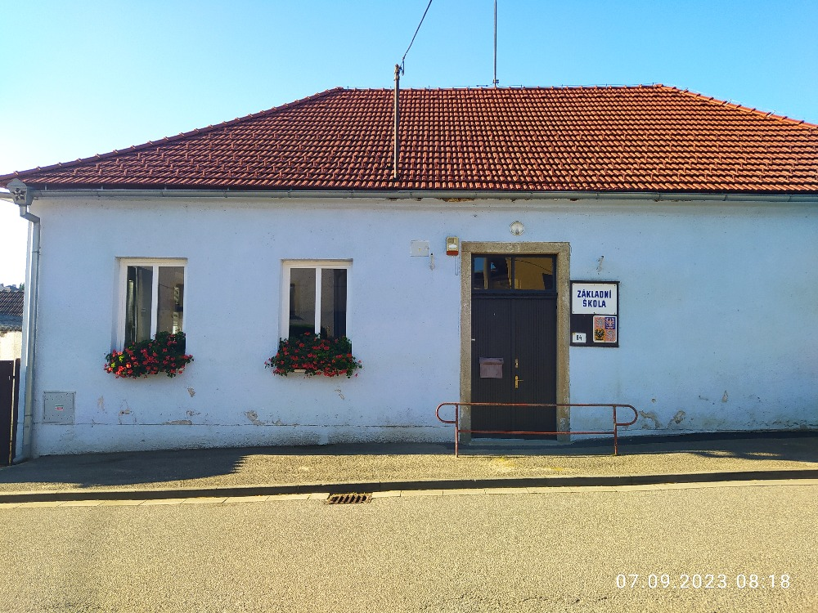
Obsah:

- Základní údaje o škole
- SWOT analýza za období 2023 -2024
- Podmínky ke vzdělávání
- Průběh vzdělávání
- Výsledky vzdělávání
- Řízení školy, kvalita personální práce, kvalita dalšího vzdělávání pedagogických pracovníků
- Úroveň výsledků práce školy, zejména vzhledem k podmínkám vzdělávání
- Fotografická příloha

- Základní údaje o škole
Základní škola a mateřská škola Dlouhá Brtnice, příspěvková organizace, 588 34 Dlouhá Brtnice 84.
Základní škola a mateřská škola jsou příspěvkovou organizací obce, škola s právní subjektivitou, IČO 70982716, je zapsána do Rejstříku škol jako vzdělávací instituce.
Zřizovatel: Obec Dlouhá Brtnice
Součástí školy je školní jídelna a školní družina. Škola má 3 místa poskytovaného vzdělávání: základní škola – Dlouhá Brtnice 84, mateřská škola Dlouhá Brtnice 184, školní družina Dlouhá Brtnice 1.
S účinností od 1.9.2023 byla škola zařazena do rejstříku škol pod identifikačním číslem zařízení /IZO/: 650 012 453.

Ředitelka školy: Mgr. Eva Chvátalová, MBA
Výchovný poradce: Mgr. Eva Chvátalová, MBA
Preventista: Mgr. Miluše Pertlová
Ekonom, účetní: Hana Nováková, Bc. Tereza Nováčková
Vedoucí školní jídelny: Bc. Tereza Nováčková
Kontakt:
Telefon: 723 106 075
e-mail: reditelka@zsmsdlouhabrtnice.cz
www: www.zsmsdlouhabrtnice.cz

Základní škola poskytuje povinné školní vzdělávání 18 žákům, mateřská škola 24 dětem.
Školní jídelna poskytuje v rámci doplňkové činnosti jídlo 50 cizím strávníkům.
Základní škola v rámci společného vzdělávání integrovala v daném školním roce 3 žáky
se speciálně vzdělávacími potřebami.
Mateřská škola 0 dětí.
Provoz základní školy: 7,25 – 13,00 hodin
Provoz mateřské školy: 6,30 – 16,30 hodin
Provoz školní družiny: 6,30 – 7,30 hodin; odpoledne 11,10 – 16,00 hodin
Personální údaje: ke dni 31.8.2024 byl celkový počet pracovníků školy 10 osob.
Z toho: 1,5 učitelek ZŠ
2,2 učitelek MŠ
2 asistentky pedagoga
1 vychovatelka
4 nepedagogické pracovnice, z toho 2,5 pracovnice školní kuchyně

SWOT analýza období 2023 – 2024

Silné stránky
V lidském potenciálu
- Další vzdělávání pracovníků v rámci nabídky vzdělávacích institucí pro dospělé.
- Pedagogičtí pracovníci s odbornou pedagogickou způsobilostí; 0,5 učitelky
nekvalifikované.
- Spolupráce učitelek a asistentek pedagoga ve třídě
- V určitých skupinách lidská a pracovní podpora; služebně starší učitelky uvádějí do praxe začínající učitelku.
- Laskavý a citlivý vztah a přístup k dětem ze strany pedagogických i provozních pracovníků.
- Spolupráce pracovníků v jednotlivých místech poskytovaného vzdělávání.
- 2 asistentky pedagoga pro děti se SVP.
- Vedení praktikantek.
- Zajištění prostředí pro děti se speciálně vzdělávacími potřebami a podpůrnými opatřeními ( individuální plány, spolupráce s SPC a PPP Jihlava, intervence speciálního pedagoga, odklady školní docházky).
V materiálním vybavení
- nová budova mateřské školy s výdejnou
- nové prostory školní jídelny, zajištění stravování pro děti škol, ale i pro cizí strávníky
- zřízení nové školní družiny v budově bývalé mateřské školy
- zřízení nové ředitelny v budově bývalé mateřské školy
- vymalování základní školy a školní družiny
- dostatek hraček pro děti v mateřské škole
- dostatek pomůcek pro žáky v základní škole včetně digitální techniky
- funkční a využívané pianino ve třídě mateřské školy, elektronické varhany v ZŠ
- výzdoba škol a družiny pracemi dětí
- nové funkční vybavení ve školní jídelně
- vybavení pračkou
- do ZŠ zakoupen nový nábytek – dvě velké skříně, tři menší skříňky, katedra, tři jednolavice
- do ZŠ zakoupeny didaktické pomůcky do matematiky – Montessori násobilka a zlomky, dřevěné stavebnice a dvě společenské hry
- v rámci dotace MŠMT digitalizace byl zakoupen počítačový program Emil
V pedagogickém procesu
- Společná tvorba ŠVP ZŠ s názvem “ Škola pro život“ v souladu s RVP pro ZV dle nové legislativy, tvorba ŠVP PV s názvem „Jaro, léto, podzim, zima, v každé době je nám prima“,v souladu s RVP pro PV,
- Tvorba výchovně vzdělávacího plánu ve školní družině
- Tvorba TVP v mateřské škole dle zaměření třídy
- Svobodné rozhodnutí učitelky při výběru metod a forem práce
- Adaptace nových dětí ve třídách
- Zajištění prevence sociálně patologických jevů ve spolupráci se školním preventistou.
- Zajištění výchovného poradenství výchovným poradcem.
- Zdravý životní styl: pitný režim, možnost trávení většiny času venku a na školní zahradě, zdravé stravování, přiměřená psychohygiena, pravidelné cvičení .
- Prostor pro setkávání učitelů s rodiči – společné schůzky rodičů, spolupráce ředitelky s rodiči v rámci řešení problémů nebo nových situací, konzultační odpoledne pro rodiče s učitelkami v jednotlivých třídách, spolupráce se SRPŠ a Školskou radou.
- Nastavení společného vzdělávání začleněním žáků se speciálně vzdělávacími potřebami do jednotlivých tříd. Nastaven funkční plán a spolupráce učitelek a asistentek.
- Zaměřili jsme se na cílenou a plánovanou přípravu začínajících učitelek do praxe – uvádění učitelky do praxe.

- V ostatních faktorech
- Dobrá spolupráce školy a rodin
- Spolupráce se zřizovatelem
- Spolupráce s Magistrátem města Jihlavy, OŠKT
- Spolupráce s Krajským úřadem Vysočina, OŠMS
- Spolupráce se základní školou ve Stonařově a v Pavlově
- Spolupráce s knihovnou, hasiči, místním kovářem
- Prezentace školy na webu
- Prezentace školy na veřejnosti: adventní zpívání v místním kostele, vystoupení ke Dni matek pro místní občanky
- Zaměření školy na pohybové aktivity – při pobytu venku delší vycházky spojené
se spontánním pohybem, plavání pro děti MŠ a ZŠ

Účast na projektech :
1. Ekologická výchova – projekt Mrkvička
2. Zapojení do projektu MAP Jihlava

Slabé stránky
V lidském potenciálu
- Nekvalifikovanost učitelek ZŠ (0,5)
- Vysoká nemocnost pedagogických zaměstnanců
V materiálním vybavení
- Absence interaktivní tabule vhodné pro vzdělávání
- Špatná voda a elektrika v budově ZŠ
- Vysoká vlhkost v budově školní družiny
- Nevyhovující klima v mateřské škole a výdejně – i když byla zavedena do třídy klimatizace, není vytvořeno vyhovující klima ve výdejně
- Nevyhovující kancelář vedoucí ŠJ a ekonomky – místnost bez okna
- Zahrada MŠ – nerovný terén, příčina úrazů
- Zahrada školní družiny – nevhodná úprava pískoviště
V pedagogickém procesu
- Absence tematických plánů ve vzdělávání základní školy
V ostatních faktorech
Nedostatek finančních prostředků
Příležitosti
- Ochrana dětí a žáků před násilím, šikanou a dalšími sociálně-patologickými jevy
- Možnost sebevzdělávání zaměstnanců školy formou on-line vzdělávání i prezenčně
- Možnosti práce s informačními technologiemi
- Integrace dětí, společné vzdělávání
- Screening zraku v MŠ
- Spolupráce s PPP a SPC Jihlava
- Zájem rodičů dětí o naší školu
- Možnost vyjádření se rodičů a veřejnosti k chodu MŠ prostřednictvím dotazníků a osobních rozhovorů
- Schůzka s rodiči nově zapsaných žáků a dětí před nástupem do školy
Co bychom uvítali:
- Sponzorství od rodičů v rámci možností
- Spolupráci rodičů v rámci mimoškolních aktivit

Rizika
- Vandalismus (neúcta ke školnímu majetku)
- Nedodržování pravidel školního řádu
- Nedodržování pravidel pracovního řádu
- Nekázeň dětí
- Stereotypní pohled rodičů
- Celkový stav společnosti, media
- Potírání sociálně patologických jevů – preventista ve škole

ZÁKLADNÍ ŠKOLA
- Podmínky ke vzdělávání

Ve školním roce pracovaly v základní škole pedagogické pracovnice:
Ředitelka ZŠ – kvalifikovaná, praxe 42 let
1 učitelka ZŠ – kvalifikovaná, praxe 30 let
3 učitelky ZŠ na úvazky 0,18; 0,3 a 0,2 – nekvalifikované
2 asistentky pedagoga – kvalifikované
1 uklízečka na 0,2 úvazku

Ve školním roce 2023-24 byla jednotřídní, v 1. – 4. ročníku se vyučovalo podle školního vzdělávacího programu „Škola pro život“, který byl vytvořen podle rámcově vzdělávacího programu pro ZV. Učební plán byl ZŠ byl zpracován v souladu s učebním dokumentem, týdenní dotace jednotlivých předmětů byly dodrženy. Učební osnovy byly učiteli rozpracovány
do tematických plánů. Jejich plnění v průběhu školního roku bylo průběžně kontrolováno
při hospitacích a dle dostupné dokumentace v třídní knize. Kontrola naplňování učebních osnov a školního vzdělávacího programu byla účinná.

- Průběh vzdělávání

Konkrétní cíle v oblasti vzdělávání a výchovy žáků byly promyšlené, konkrétní a splnitelné,
a odpovídaly reálným možnostem školy.
Příprava výuky a plánování v 1. – 4. ročníku probíhalo v rámci promyšlené metodiky jednotlivých přístupů a postupů. Plánování práce navíc zahrnovalo i řešení a zařazení problémových situací. Ve 3 a 4.ročníku bylo navíc uplatněno zapojování práce na PC v jednotlivých předmětech, především českého jazyka a matematiky. Žákům byla vytvořena vlastní portfolia, do kterých si zakládali své práce z vyučovacích hodin.
Prostorové podmínky učeben byly vzhledem k nízkému počtu žáků ve třídě dostačující a společně s dostatkem učebních pomůcek pozitivně ovlivňovaly průběh vzdělávání. Jedna učebna byla vybavena počítači s internetovým přístupem a instalovanými učebními programy. Sloužila jako
podpora činnostního učení ve vyučovacích hodinách a pomáhala zefektivňovat náročnou výuku ve třídě s více ročníky. Dále sloužila jako pozitivní motivace pro žáky.
Při vzdělávání žáci standartně využívali učebnice, didaktické pomůcky a další předem připravené materiály. Byli vedeni k samostatnosti při řešení zadávaných úkolů, byla využita i vzájemná spolupráce žáků a činnost ve skupině s konkrétní dělbou úkolů.
V hodinách probíhala snaha o vhodnou diferenciaci učiva s ohledem na individuální možnosti žáků.
Maximálně byl uplatňován individuální přístup a zároveň týmová spolupráce. To se projevilo i v sociálních vztazích mezi žáky. Starší žáci se starali o mladší a snažili se ochraňovat slabší.
Ve škole se vzdělávali 3 žáci se speciálně vzdělávacími potřebami, dva měli svoji asistentku pedagoga, která se jim ve spolupráci s třídní učitelkou systematicky celý rok věnovala. Tito žáci měli vypracovaný plán pedagogické podpory.
Po celý rok aktivně pracovala výchovná poradkyně jak ve třídě ZŠ, tak i MŠ. Pomáhala žákům, dětem i jejich rodinám ve ztížených situacích. Blíže – hodnocení výchovné poradkyně.
Dále pracovala metodička prevence sociálně patologických jevů. Vypracovala pro obě školy účinný preventivní program. V rámci její celoroční činnosti, kdy se řídila koncepcí metodika prevence, její aktivity byly jednorázové i dlouhodobé. Žáci ZŠ se zapojili do celostátní preventivní soutěže „Svět očima dětí“.

- Výsledky vzdělávání
jednotlivých žáků byly 3x za rok komunikovány s rodiči žáků.
Výsledky vzdělávání odpovídaly celoroční systematické práci, jak bylo uvedeno v kapitole
o průběhu vzdělávání.
Většina žáků ukončila školní rok s vyznamenáním.

- Zapojení do soutěží
Název soutěže | Počet žáků | Umístění
Svět očima dětí | 16
Požární ochrana očima dětí | 18 | - místo v literární kategorii
Turnaj tří škol | 16 | - místo ve vybíjené

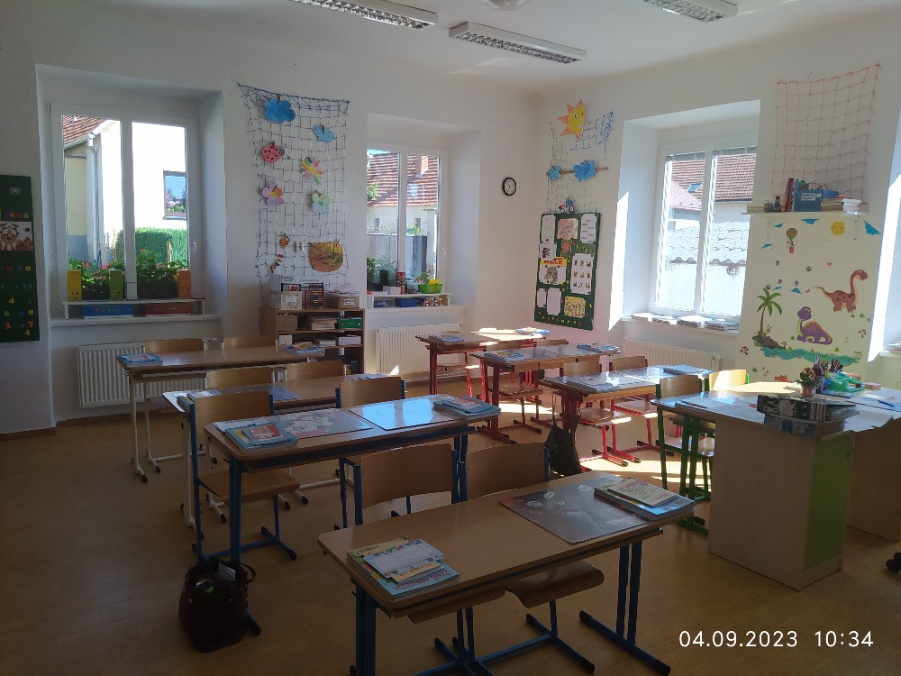
MATEŘSKÁ ŠKOLA
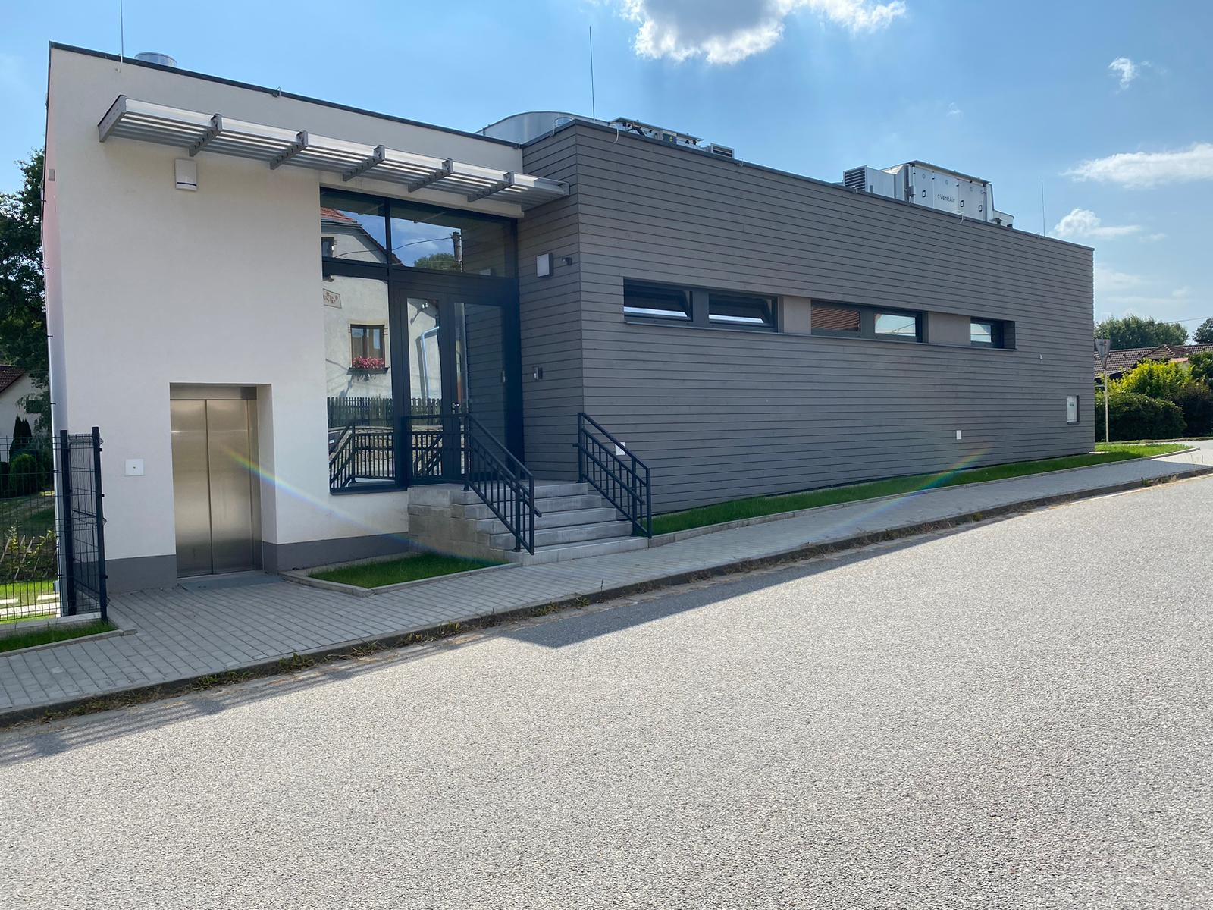

Ve školním roce pracovaly v mateřské škole pedagogické pracovnice:
ředitelka MŠ – kvalifikovaná, praxe 42 let
1 učitelka MŠ – kvalifikovaná, praxe 26 let
1 učitelka MŠ – kvalifikovaná, praxe 2 roky
1 školnice

- Podmínky ke vzdělávání

Předškolní vzdělávání v naší škole je nastaveno pro děti v běžné docházce do mateřské školy, pro děti v povinném předškolním vzdělávání, pro děti mladší 3 let.

Materiální podmínky
Zcela nová budova mateřské školy spojena se školní jídelnou v suterénu.
Na první pohled nové prostředí, moderní vybavení školy. Funkčnost provozu není zcela ideální. Viz. slabé stránky SWOT analýzy.
Šatna a sociální zařízení jsou vyhovující a praktické.
Školní zahrada je poměrně malá. Z bezpečnostního hlediska není moc využívaná.
Součástí mateřské školy je školní výdejna, kam je distribuovaná strava z kuchyně pomocí
výtahu. Výdejna je moderně vybavena, ale zásadním nedostatkem je nezajištěné větrání x klimatizace.

Věcné podmínky, životospráva, psychohygiena
- Dodržování rytmického řádu-plynulý přechod mezi činnostmi, dostatek času na ukončení činnosti
- Tělesná pohoda a volný pohyb – dostatek nářadí a náčiní k volnému pohybu
- Promyšlené zařazování psychomotorických, relaxačních a dechových cvičení
- Kompenzace nedostatku pohybu u jednotlivých dětí
- Environmentální výchova v prostorách obce -pozorování, sběr plodů
a přírodnin, pozorování hmyzu
- Zařazování sezónních pohybových aktivit
- Zdravá výživa a hygiena
- Samostatně obslužný pitný režim v každé třídě se svým vlastním hrnečkem
- Dodržování mytí a dezinfekce rukou, zejména při příchodu do MŠ a před jídlem
- Konzumace jídla racionální výživy
- Estetická úprava stolků při stolování
- Učitelka jde příkladem – všechno jídlo ochutnáváme, vlastní rozhodnutí, kolik toho dítě sní
- Spontánní hra
- Klademe důraz na dostatečné množství spontánní hry
- Volný přístup k materiálům pro experimentování, různé druhy materiálů
- Hračky jsou umístěny ve výšce očí dítěte v otevřených policích nebo označeny obrázkem
- Podnětné věcné prostředí
- Dostatek didaktických pomůcek pracovních a výtvarných materiálů
pro specifické potřeby jednotlivých dětí
- Výrobky dětí souvisejí s probíraným tématem

- Průběh vzdělávání
Jednotlivá nastavení vzdělávání jsou vedena a zajištěna:
- klidným a vstřícným přístupem učitelek ve vzdělávání
- velmi dobrá spolupráce učitelek
- velmi dobrá spolupráce s partnery ve vzdělávání (zákonní zástupci, zřizovatel, PPP, SPC Jihlava)
- výborně vedeny záznamy o dětech (pedagogická diagnostika) včetně vedení dětského portfolia
- dobré materiální zázemí pro vzdělávání
- výborná informovanost rodičů (konzultace, informace ve třídách, společné aktivity)
- pravidelné hodnocení třídního vzdělávacího programu 2x ročně, školního vzdělávacího programu 1x ročně: evaluace předchozího integrovaného blogu, sebereflexe - 2x za rok každá učitelka, hodnocení vzdělávacích výsledků dětí, evaluace třídy 2x ročně.
- pravidelné hospitace u jednotlivých pedagogických pracovníků zajištěné ředitelkou školy.

ŠVP je volně přístupný v dětské šatně. Denní každodenní styk učitelek se zákonnými zástupci dětí je zajištěn. Informace rodičům jsou dále předávány formou WhatsApp a informacemi
na nástěnkách.
Učitelky při své práci využívají různé formy a metody: skupinové vyučování, projektové vyučování, prosociální učení, prvky tvořivé dramatiky, prvky alternativních metod, didaktické učení, situační učení. Základní činností je hra a to spontánní a řízená. Do výchovně vzdělávacího procesu byly zařazeny prvky environmentální výchovy, ochrana dětí proti sociálně patologickým jevům.
Podle Rámcově vzdělávacího programu pro předškolní vzdělávání jsme plnili klíčové kompetence v rámci přípravy dětí pro život a u předškoláků jsme se intenzivně zaměřili na přípravu do ZŠ.
V každé třídě byly plněny gramotnosti s ohledem na ŠVP mateřské školy.
U všech dětí byly denně zařazeny logopedické chvilky a cvičení.
Děti předškoláci se zúčastnily plavání na plavecké škole v Jihlavě společně se ZŠ.
Třída se prezentuje svým vlastním TVP a jeho promyšleností, nabídkou činností a naplňování cílů v rámci integrovaných bloků, vše v souladu se ŠVP pro PV.

Pro rodiče
Ve spolupráci se základní školou proběhlo adventní zpívání pro širokou veřejnost v kostele svatého Václava
- veřejné vystoupení dětí mateřské školy, žáků základní školy a školní družiny v kulturním domě v rámci Dne matek
- společné zdobení vánočního stromečku před školkou
- rozloučení s předškoláky a pasování na školáky
- školní ples v rámci SRPŠ

- Výsledky vzdělávání
Děti jsou vedeny k samostatnému rozhodování, je vyloučena jakákoli manipulace s nimi, zbytečné organizování a nezdravé soutěžení.
Mateřská škola do svého edukačního programu zařazuje nejen aktivity, které jsou v souladu
s RVP PV, ale také činnosti nadstandardní, kreativní a obohacující fantazii a představivost dítěte a činnosti podporující cíle kognitivní, psychosomatické a volní.
Výsledky konzultujeme průběžně, na pedagogických poradách, v pololetním a závěrečném hodnocení.
U dětí byly rozvíjeny základní dovednosti, včetně sociálních, mezilidských a tvořivých. Dále jsme zařazovali do vzdělávání gramotnosti, především čtenářskou, matematickou, informační, polytechnickou výchovu, enviromentální výchovu. Dbali jsme na dostatek pohybu, správný rozvoj řečových a komunikačních dovedností.
Ředitelka v průběhu školního roku provedla kontrolu výchovně vzdělávací práce. Při kontrole se zaměřila na atmosféru třídy, pedagogické metody a postupy, kooperaci učitelek ve třídě, diagnostiku, plnění povinné dokumentace třídy. Po ukončení hospitace byl veden pohospitační rozhovor s učitelkou. Záznamy z hospitací jsou písemně zaznamenány.
Jedna učitelka byla začínající a do praxe byla uváděna uvádějícími učitelkami dle plánu uvádění do praxe.
Dětem mladším 3 let byla věnována výchovně vzdělávací péče v rámci jejich možností rozvoje.
Děti nadané ve školce nemáme.
Práce s dětmi s odloženou školní docházkou
Ve třídě byly 3 děti s odloženou školní docházkou, s kterými se pracovalo dle doporučení PPP
a v rámci pedagogického portfolia.

Programy, exkurze, vycházky a vystoupení

Září | - Společná třídní schůzka
Prosinec | - 6.12. návštěva Mikuláše v MŠ  - Vánoční focení u vánočního stromečku  - Zdobení vánočních stromečků ve vsi a před školkou  - Vánoční besídka pro rodiče  - Nadílka pod stromečkem
Leden | - Návštěva Horáckého divadla v Jihlavě  - Konzultační odpoledne
Březen | - Kouzelnické vystoupení Milana Řezníčka  - Měsíc knihy – setkání se spisovatelkou Pavlou Teplou  - Společné focení třídního kolektivu  - Návštěva předškoláků v základní škole
Duben | - Loutkové vystoupení Jana Hrubce  - Den otevřených dveří v MŠ  - Návštěva u hasičů  - Návštěva policisty v MŠ
Květen | - Rozloučení s předškoláky a dětský den na školní zahradě  - Zápis do MŠ
Červen | - schůzka pro rodiče nových dětí  - školní výlet do blízkého okolí  - návštěva kovárny p. Kuly  - konzultační odpoledne

Úroveň vzdělávacího procesu–sledovaná kritéria
- Spolupráce ve skupině
- Zvolení vlastního postupu
- Samostatná činnost bez vedení učitelky
- Hodnocení tematických částí:
- Komunikace s dětmi – přijímání dítěte nepodmíněné takové jaké je
- Respektování pravidel soužití
- Chování v souladu se zdravým životním stylem
- Nemanipulovat s dětmi
- Podpora učení dětí navzájem
- Sledování vývoje dítěte
- Záznamy o změně v diagnostických listech
- Plánování na základě poznatků o aktuální úrovni a o potřebách jednotlivých dětí
- spolupráce učitelek a asistentek ve třídě
- Dodržování pravidel tak, aby každá z činností dětí splňovala
- samostatnost přichystání pomůcek, materiálu a úklidu
- třídění odpadu do boxů ve třídě
- Metody a formy práce s dětmi, kvalita průběhu pedagogického postupu
- Komunitní kruh
- Kooperativní hry
- Cvičení na rozvoj spolupráce
- Psychomotorické tempo jednotlivých dětí
- Vyváženost aktivit
- Organizace vzdělávacích aktivit skupinová i individuální s přihlédnutím k věkovým a individuálním možnostem jednotlivých dětí
- Učení nápodobou, situační a sociální učení
- Výchovně vzdělávací práce se znaky prožitkového stylu učení
- Samostatné řešení problémů
- Opakování činností

ŠKOLNÍ DRUŽINA
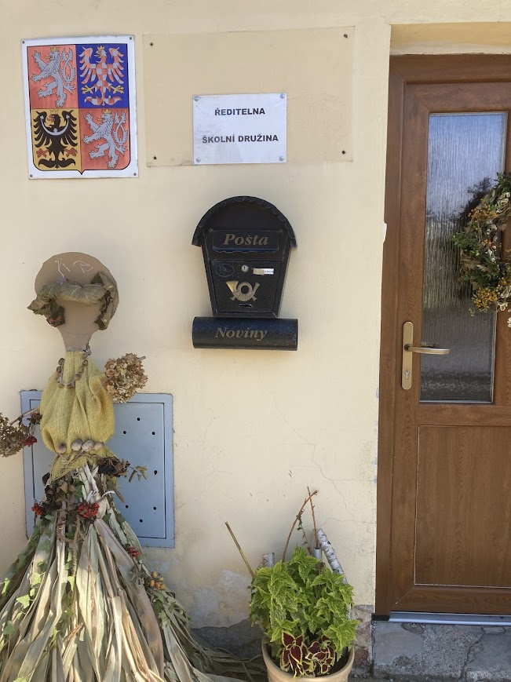

- Podmínky ke vzdělávání
Personální obsazení :
Lenka Bartoňová – vychovatelka, kvalifikovaná, praxe 41 let
Jarmila Popelářová – vychovatelka, zástup za dlouhodobou nemoc p. Bartoňové

V tomto školním roce byla nově zřízena školní družina jako samostatná v budově bývalé mateřské školy. Je zde dostatek prostoru pro zájmové činnosti, pro individuální přípravu na vyučování,
pro hry i relaxaci. Velkým přínosem je i přilehlá zahrada, kde žáci tráví čas a řadu činností v teplých dnech.
Do školní družiny docházelo 16 žáků, od května 17 žáků.
Vlastní výchovná práce byla realizována podle Ročního plánu činností ve školní družině. Plán činností zahrnoval oblasti estetickou, pracovní, sportovní, přírodovědnou i společenskou. Jednotlivá témata jsou zpracovaná tak, aby co nejlépe navazovala na aktuální podmínky, roční období, události v obci, ve škole nebo společnosti. Plnění probíhalo v zájmových, rekreačních
a oddychových činnostech i přípravou na vyučování.
Vzhledem k rodinnému prostředí, které bylo ve školní družině vytvořeno, žáci velmi rádi ŠD navštěvovali a s pestrou činností byli spokojeni.

Řízení školy, kvalita personální práce, kvalita dalšího vzdělávání pedagogických pracovníků

Řízení školy probíhalo v souladu se z. č.561/2004 Sb., školský zákon, v platném znění;
z.563/2004 Sb., o pedagogických pracovnících, v platném znění, v souladu se zákoníkem práce, pracovním řádem a organizačním řádem mateřské školy.
Ve škole pracovaly 4 učitelky, 2 asistentky pedagoga,1vychovatelka, 4 provozní zaměstnanci,
2 na DPP.
Řízení školy, kvalita personální práce odpovídala stávajícím možnostem školy.
Učitelky se účastnily DVPP v rámci svého profesního rozvoje a podle předem připraveného plánu dalšího vzdělávání.
Rovněž i kuchařky se zúčastnily dalšího vzdělávání on-line.

V hodnoceném období nebyla Základní škole a mateřské škole Dlouhá Brtnice doručena
ve smyslu zákona č. 106/1999 Sb., žádost o poskytnutí informací.

8.Fotografická příloha

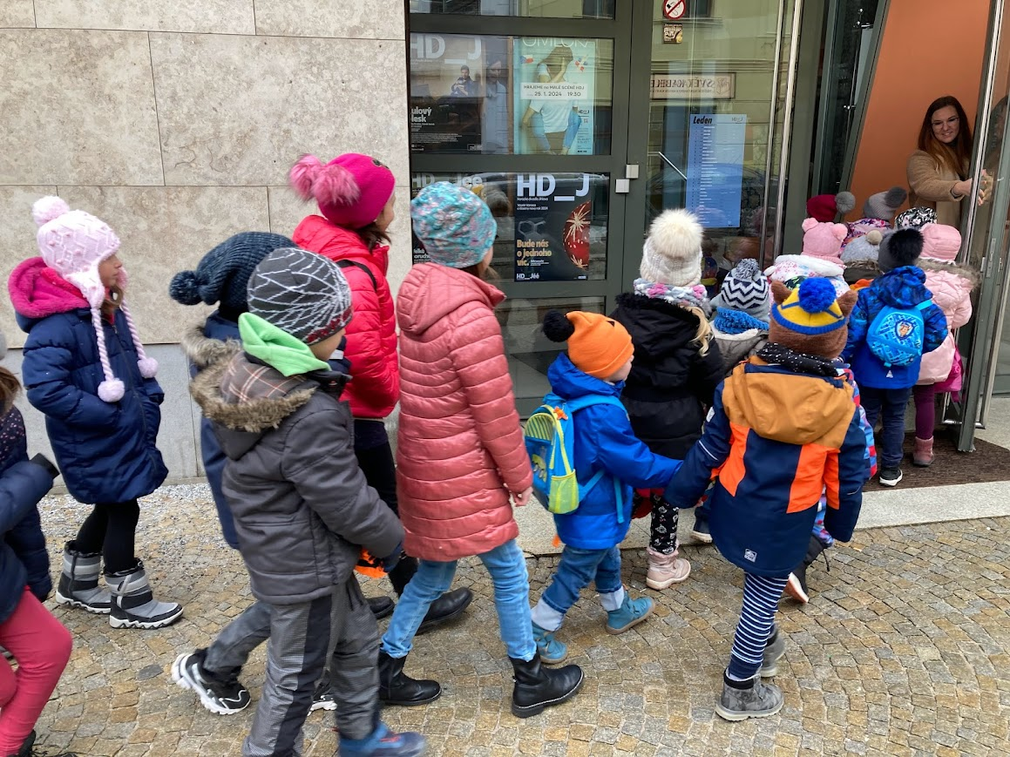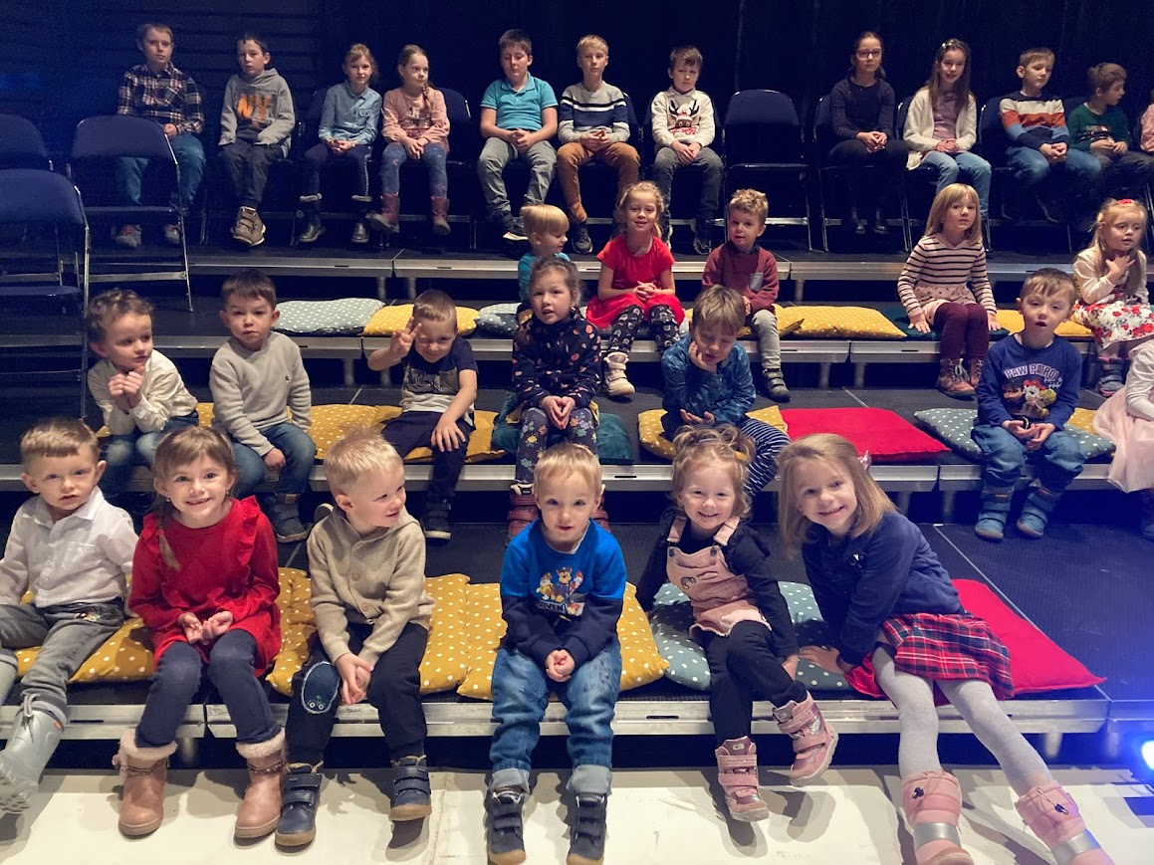
Návštěva Horáckého divadla

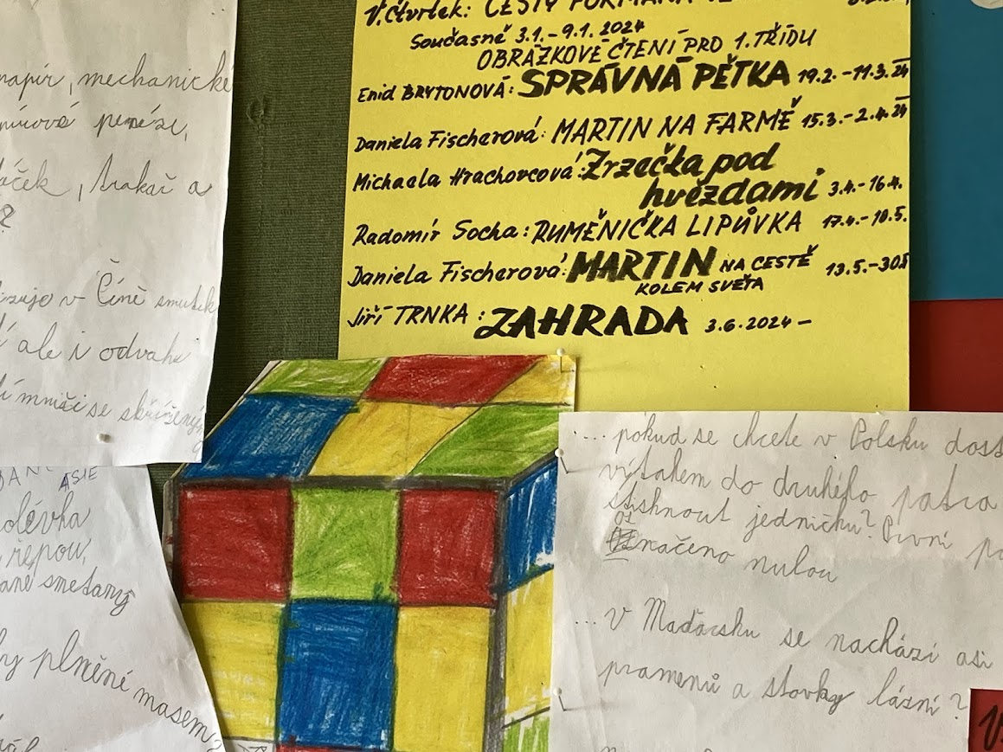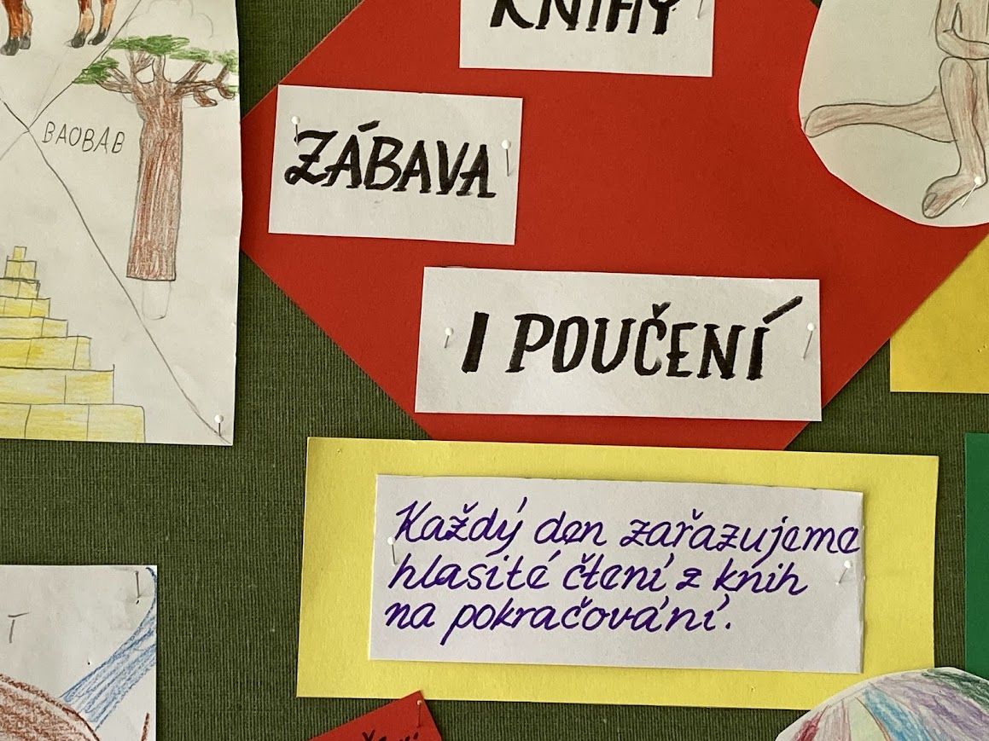Čtenářský projekt ve školní družině

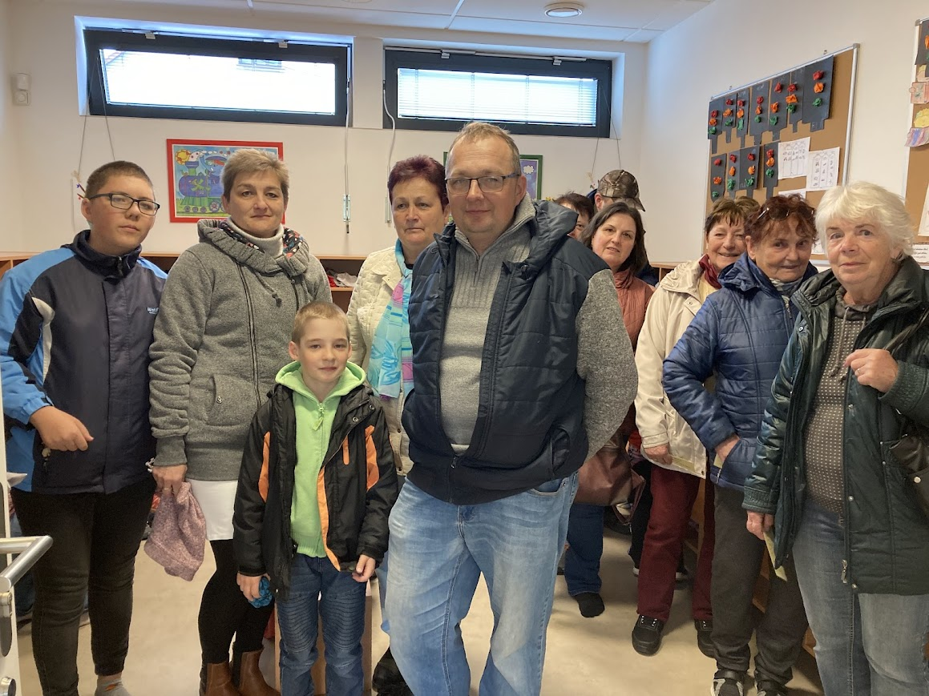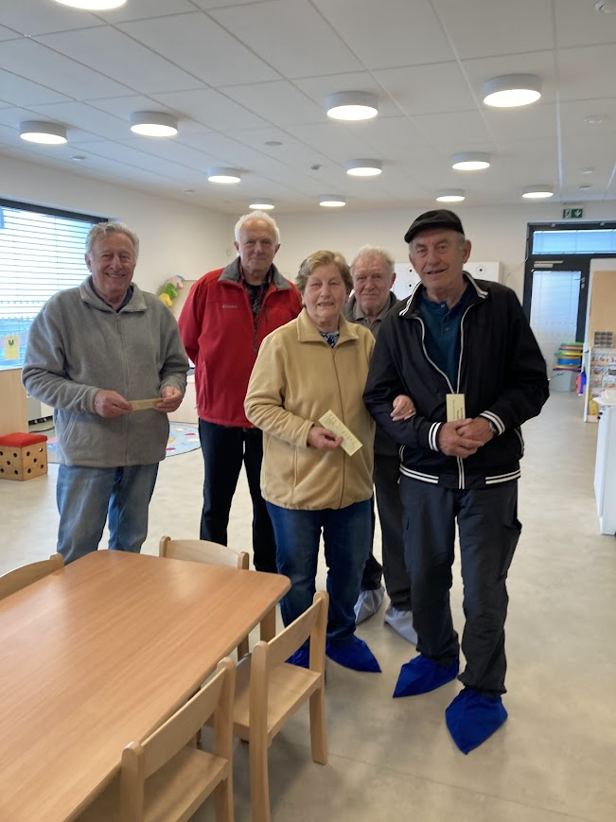
Den otevřených dveří v mateřské škole

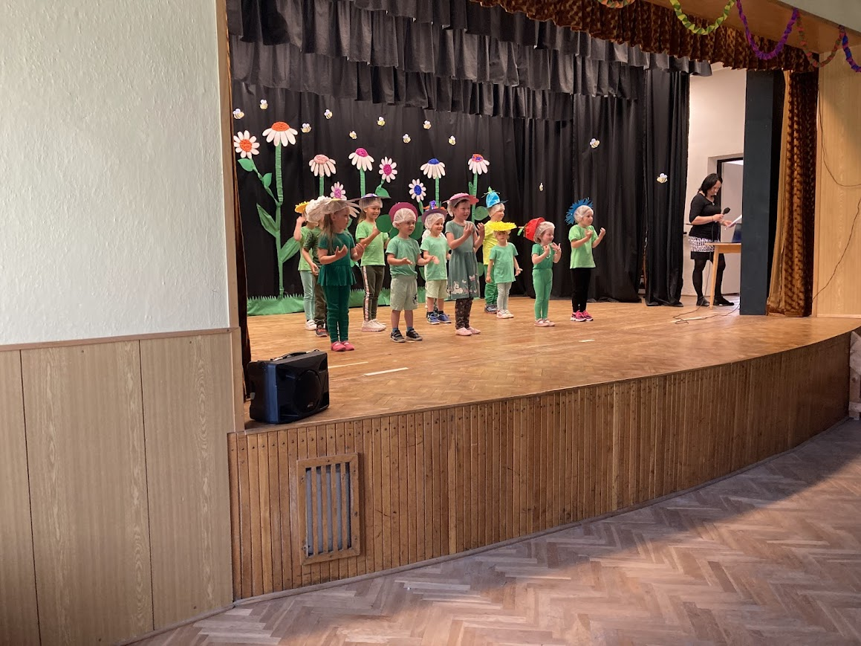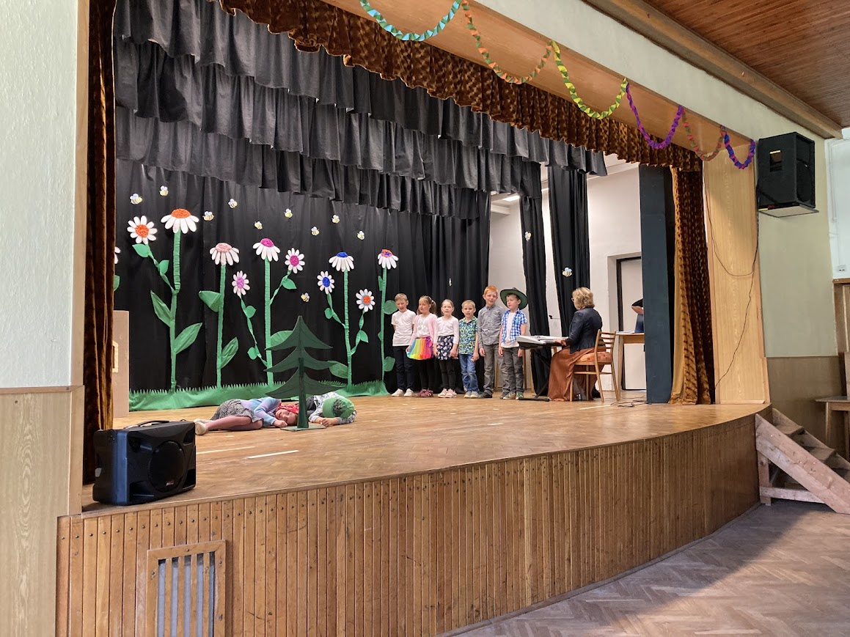
Vystoupení k svátku matek

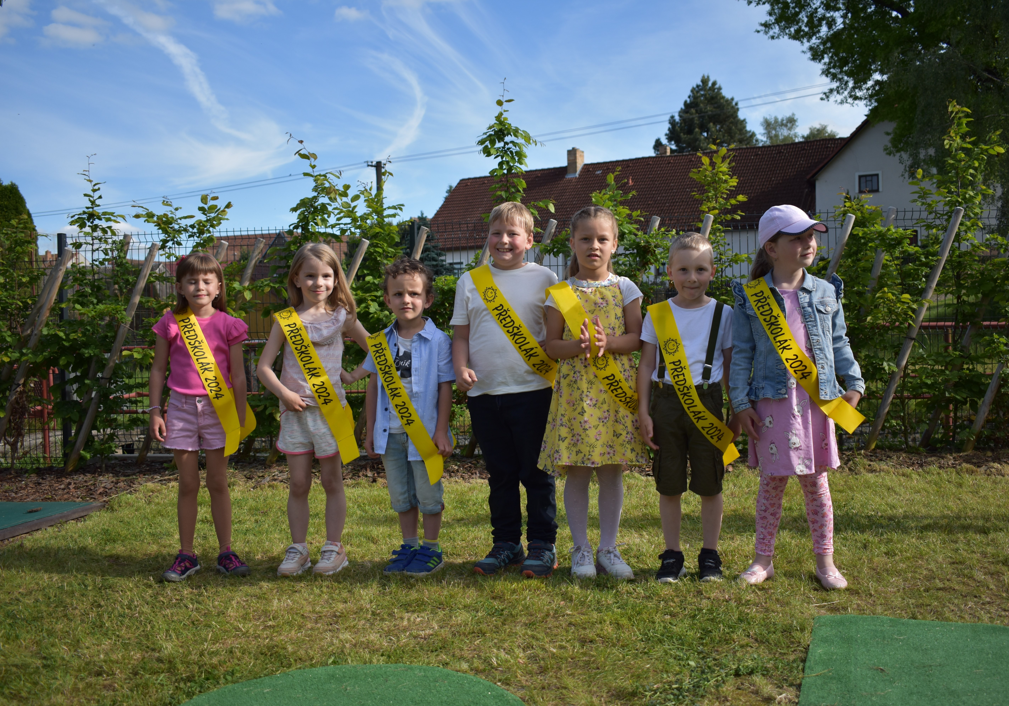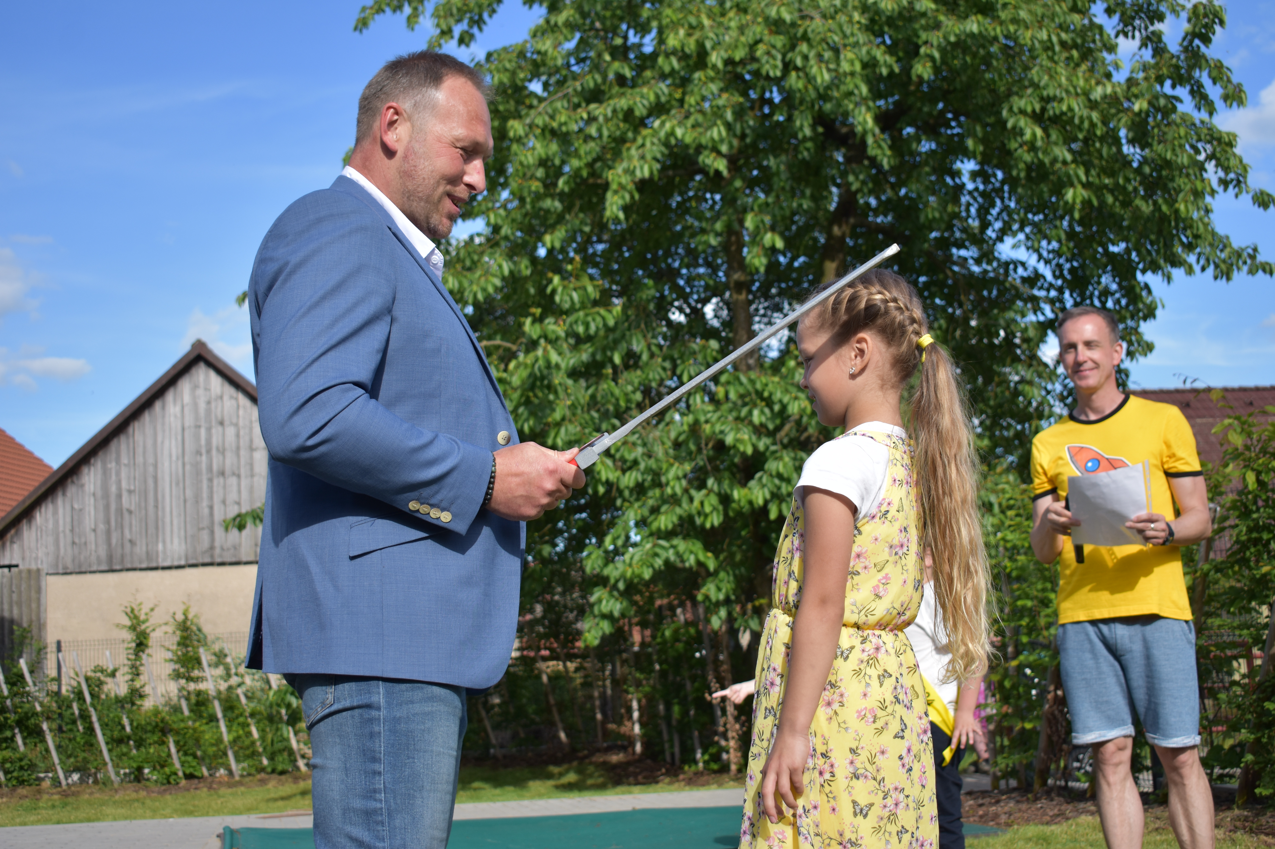

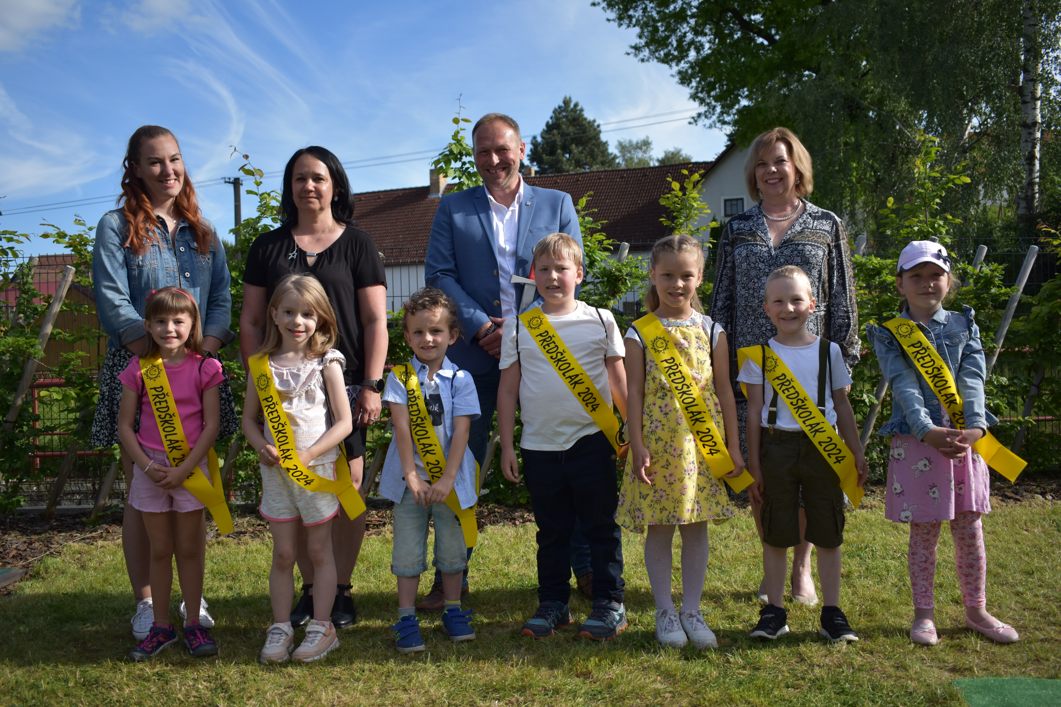
Šerpování předškoláků

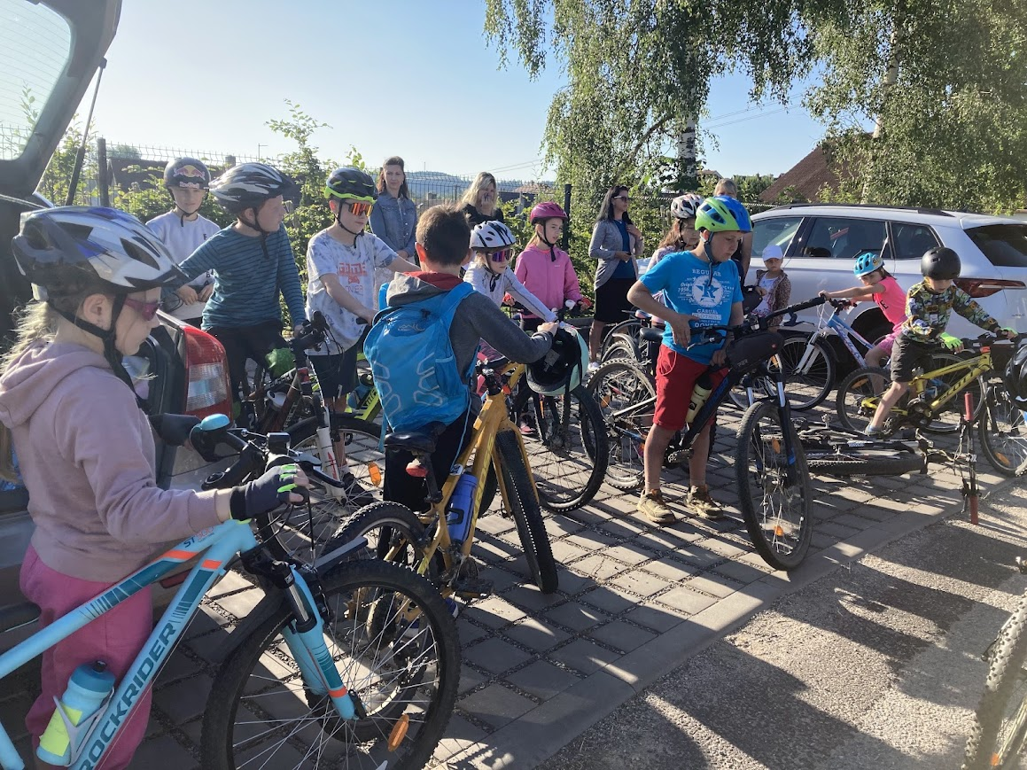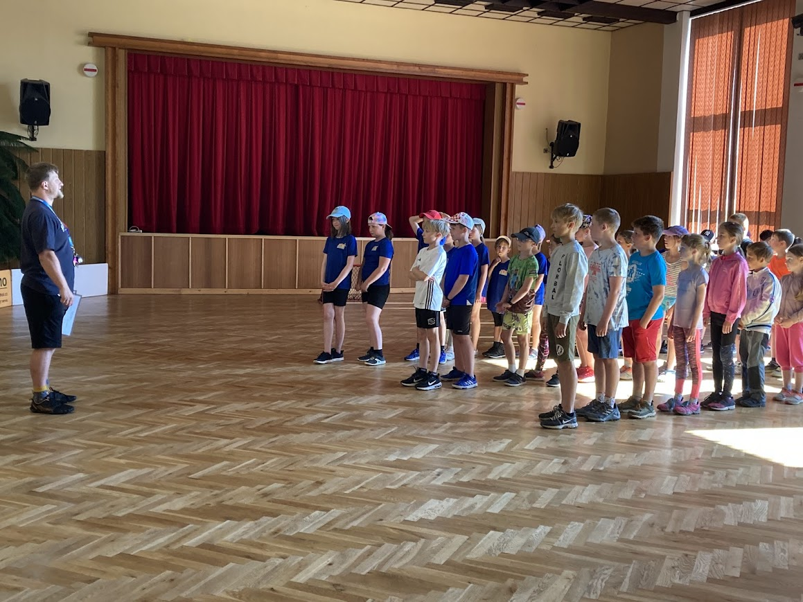
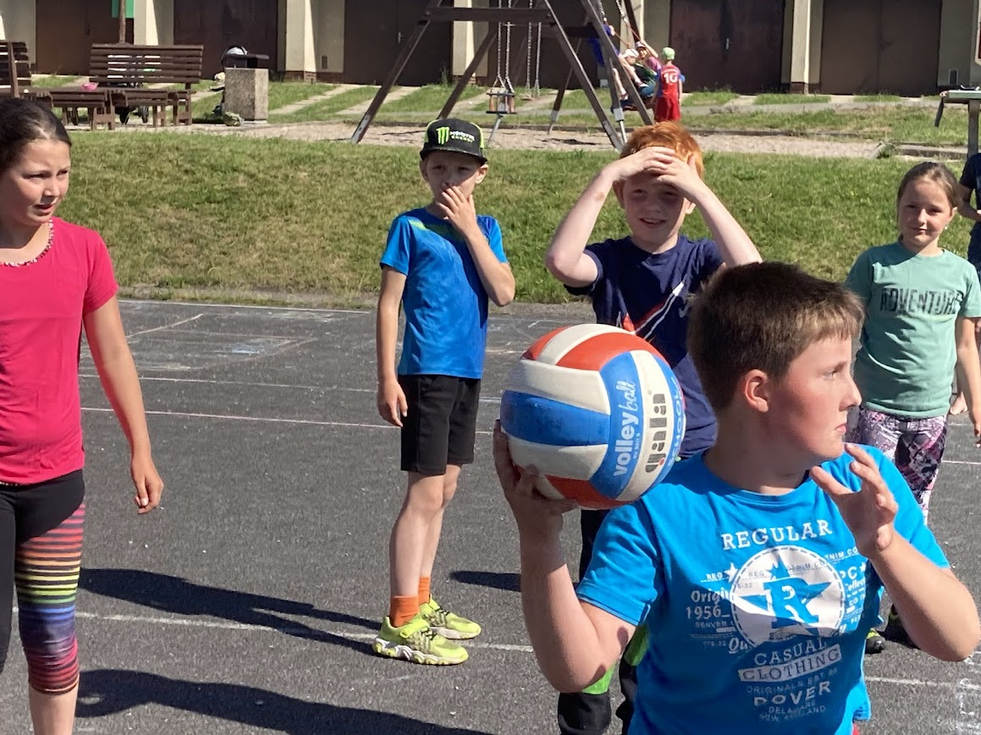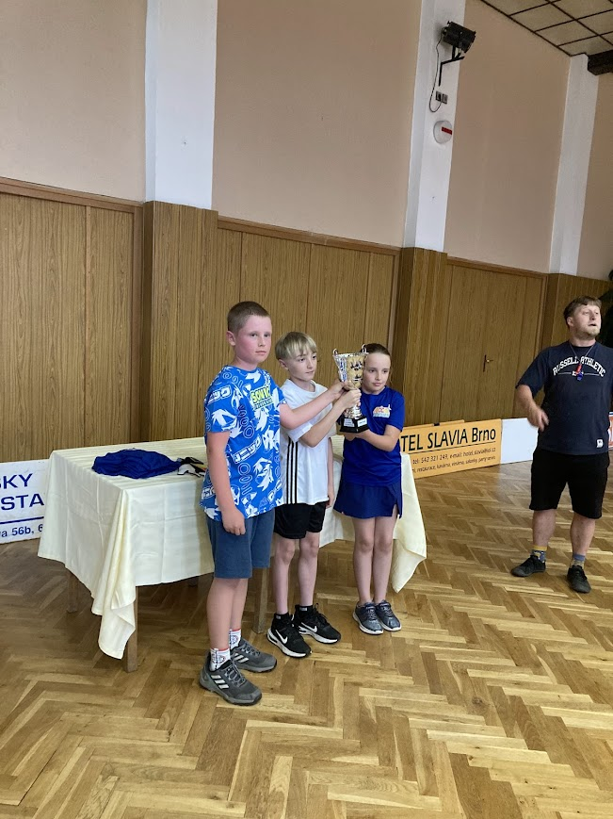
Soutěž v trojboji spolu se ZŠ Pavlov a ZŠ Stonařov

V Dlouhé Brtnici dne 31. 8. 2021 Zpracovala:
Mgr. Eva Chvátalová, MBA
ředitelka školy

